Python语言程序设计实验报告（4）  
**学号：**117060400124  
**姓名：**王贵珍  
**班级：**应统一班  
**指导老师：**林卫中  
**实验题目：**最大公约数以及最小公倍数的算法

**实验要求：**熟悉掌握编程的顺序结构，分支结构，循环结构以及多分支结构

**实验操作：**

a = eval(input('请输入一个整数：'))

b = eval(input('请再输入一个整数：'))

m = b * a

if a >= b:

while True:

r = a % b

if r > 0:

a , b = b, r

else:

break

n1 = m / b

print('最大公约数为{},最小公倍数为{:.0f}.'.format(b,n1))

else:

while True:

r = b % a

if r > 0:

b , a = a , r

else:

break

n2 = m / a

print('最大公约数为{}，最小公倍数为{:.0f}.'.format(a,n2))

**实验结果：**

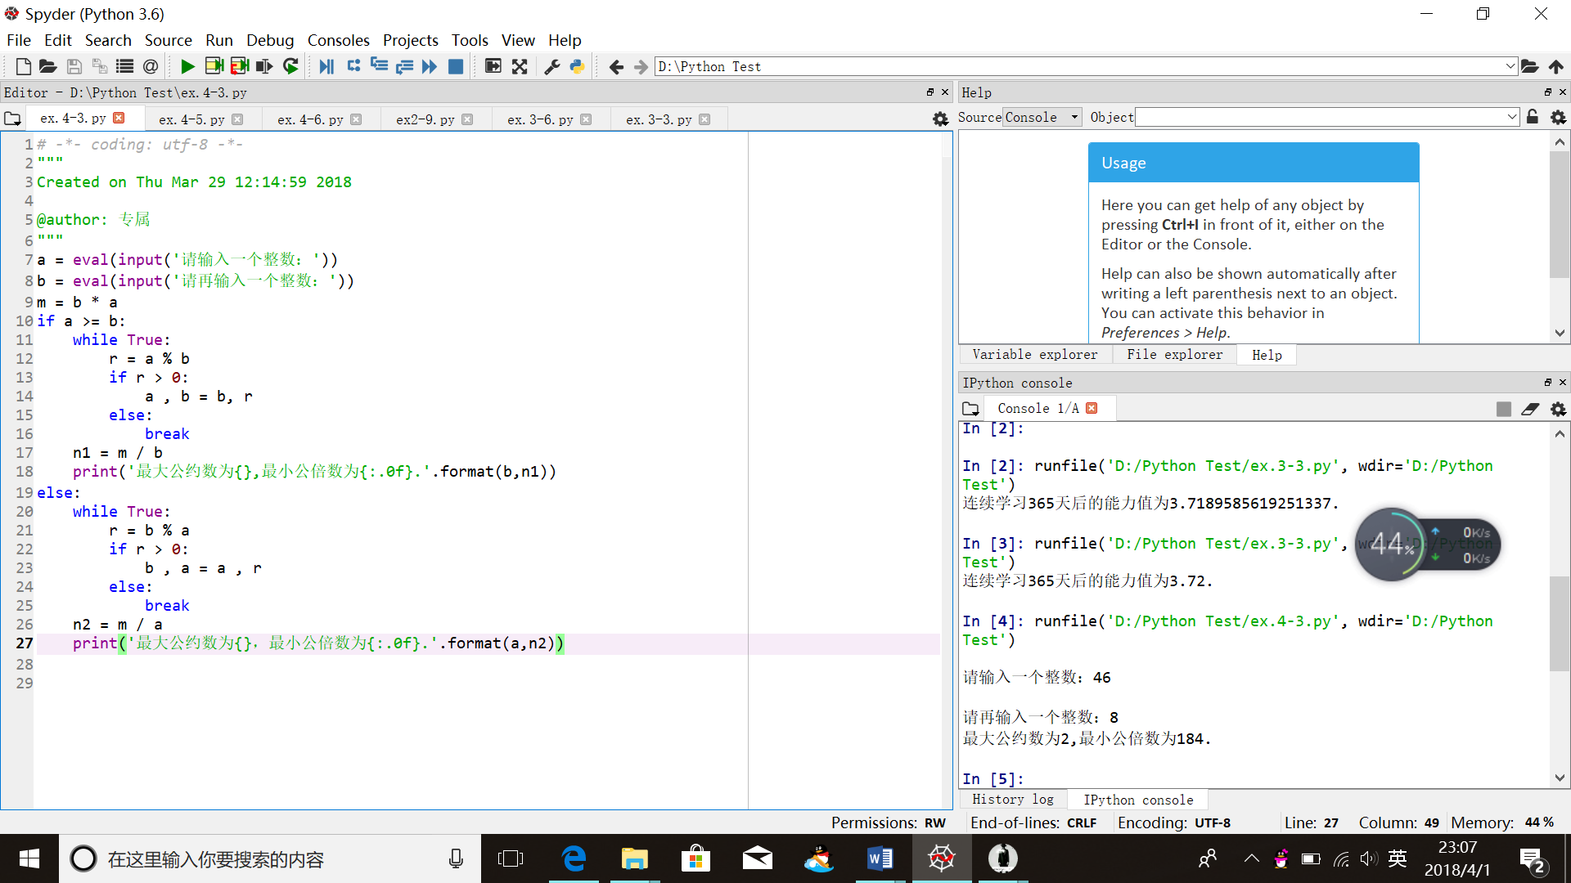

**实验小结：**对于某些相对复杂的程序来说，养成事先编写伪代码好习惯是很有必要的，这样不但可以做到条理清晰，而且对解决一些相对复杂的问题是很有帮助的。除此之外，程序这种东西，不能光看不练，否则或许只能看懂但却很难自己写出一个编码。